冰水混合物自动制取与维持装置
作者：周光超 姚逸晨 胡建桥 张婷婷 指导老师：喻孜
[摘 要]本文介绍了一种基于半导体制冷、多传感器和单片机控制电路的冰水混合物的制取与维持装置，该装置可以直接在保温容器内自动将水制成冰，制取冰水混合物速度快，同时能够保证保温容器内始终处于冰水混合物状态，并保证冰量在一定范围内。该装置还消除了保温容器内水的温度梯度，能保证保温容器内冰水混合物的整体温度保持在0℃，是一种有效的0℃温度基准源，其适用于所有需要使用冰水混合物作为0℃基准的场合。
[关键词]冰水混合物；半导体制冷；单片机；传感器；0℃温度基准；

An Equipment for Making and Keeping Ice-water Mixture

GUANGCHAO-zhou YICHEN-yao JIANQIAO-hu TINGTING-zhang ZI-yu

Abstract: In this paper, the equipment for making and keeping ice-water mixture was introduced, which was based on semiconductor chilling, multisensory technology and single-chip microcontroller. This equipment can quickly make ice form water in an insulated container, as well as keeping the state of ice-water mixture in the container. It can also eliminate the temperature gradient of water in the insulated container and keep the mean temperature at 0℃. This equipment is an effective temperature benchmark at 0℃, which can be applied where the ice water mixture were used as 0 ℃ temperature benchmark.
Keywords: ice-water mixture; semiconductor chilling; single-chip microcontroller; sensor; temperature benchmark at 0℃;

一、引 言
目前，一般是在保温容器内放置冰水混合物作为0℃基准源来进行温度测量和控制。由于冰的熔化，冰水混合物状态只能维持较短时间，需要不断检查冰量并及时加冰，这对长时间温度测量和监测造成了困难。此外，由于水的密度随温度变化而变化，保温容器中的冰水混合物在竖直方向上存在着较大的温度梯度，并不是整体保持在0℃，这就影响了温度测量和控制的准确性。

二、结构及原理
本装置利用半导体制冷元件冷端对保温杯中的水进行制冰。^{[1]}半导体制冷片是21世纪的绿色冷源，该制冷原理不同于家用冰箱，空调等制冷电器原理，该元件直接利用了半导体P和N节的性质，半导体通电由于PN节性质产生发热和制冷，半导体制冷和发热的效率由所通电流大小和直接控制。^{[2]}半导体制冷器具有微型化、轻量化、无振动、长寿命等许多重要优点。本装置由相态传感器和相关控制电路监测冰的含量和状态。相态传感器是由两根石墨棒组成，由于石墨具有导电性，使用装置时冰由半导体制冷片上开始制冰，冰在凝结的过程中会将石墨电极覆盖。^{[3]}石墨中会有微弱的电流流过，冰量未达到设定值，控制电路控制制冷元件在额定电压下制冰；当冰的含量达到设定值时，使制冷片进入较小功耗的维持制冷状态,并利用另一相态传感器限制最大制冰量，以防止杯中的冰过量。由此，该装置有效保证了保温杯中的冰量在一定范围内。同时，本装置还在保温杯底加入电磁搅拌装置和相应控制电路，以促进保温杯杯底和上部的水的对流，从而消除竖直方向的水的温度梯度，使整个杯中的冰水混合物的温度均匀且保持在0℃。
装置结构如如图1，图2，图3，图4所示，散热器采用热管散热器（2），风扇（1）固着于热管散热器（2）侧面，加强热管散热器（2）的散热效果，在热管散热器（2）的叶片上安装温度传感器（29），热管散热器（2）的底部与半导体制冷元件（4）的热端紧密连接，导热板（14）与半导体制冷元件（4）的冷端紧密连接，导热板（14）穿过固定板（7）的孔（28）及保温盖（9）的孔，在固定板（7）上方垫保温材料(5)，通过固定支架（3）将热管散热器(2)与固定板（7）固定。固定板（7）上开孔（8）。固定板（7）下方装有温度传感器（24），温度传感器（24）高度低于导热板（14）。导热板（14）下方安装相态传感器(26)，相态传感器(26)下方安装相态传感器(25)，高于导热板(14)最底端。固定板(7)的下方粘贴保温盖(9)。保温盖(9)盖在保温容器(10)上。电磁搅拌器（41）由保温容器(10)内底部的永久磁铁转子（19）、轴承(15)、轴承（22）、垫圈（16）、垫圈（23）、搅拌叶片（18）、支架（20）、组成的搅拌器（41），以及保温容器(10)外底部安装的驱动线圈 (21)构成。固定板(7)盖在外壳上，由固定卡(6)及固定卡(27)将外壳与固定板相互卡紧。紧贴外壳(13)内部填充保温材料(12)，在保温材料(12)内壁上贴铝箔(11)。电源与控制电路 (17)面板上包括了温度传感器（42）、室温显示模块(30)、水温显示模块(31)、总电源开关(32)、电源指示灯(33)、高温报警灯(34)、半导体制冷元件工作指示灯(35)、半导体制冷元件工作开关(36)、搅拌器工作功率调节旋钮(37)、搅拌频率调节旋钮(38)、搅拌器开关(39)、搅拌器工作指示灯(40)。

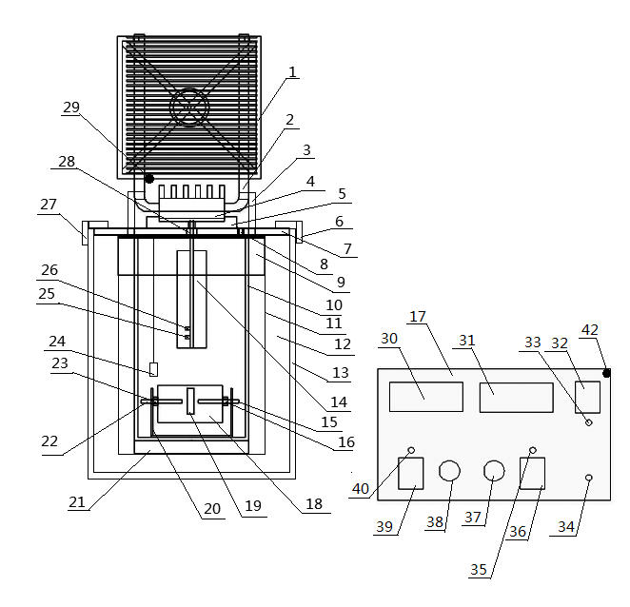

图1 装置结构图（正面）

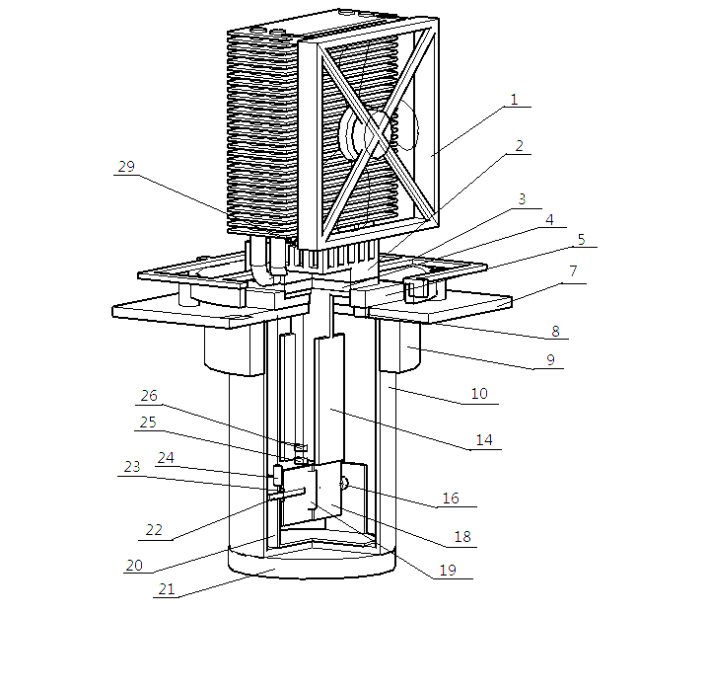

图2 装置结构图（侧面）

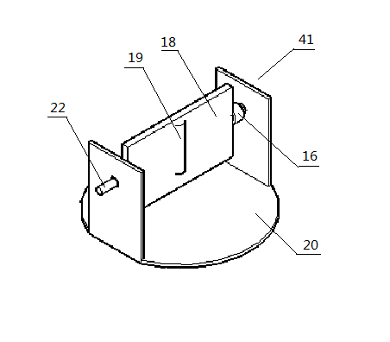

图3 搅拌装置结构图

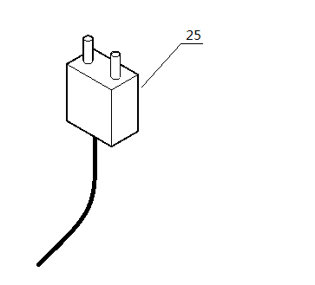

图4 相传感器

三、工作过程
装置实物图如图5所示。装置工作前，先向保温容器(10)内加入指定量的水，将与固定板(7)相连的整体盖到外壳（13）上。后打开总电源开关（32）、搅拌器开关（39）及半导体制冷元件工作开关(36)半导体制冷元件（4）制冰，搅拌器（41）工作，水温温度显示模块（31）显示水温，室温显示模块（30）显示室温。当保温容器(10)内冰水混合物的冰量达到设定值后，即可用作0℃温度基准源。例如在利用热电偶进行温度测量和控制时，可将热电偶的基准端通过孔（8）插入保温容器(10)内的冰水混合物中，热电偶的另一端即可进行温度测量和控制。
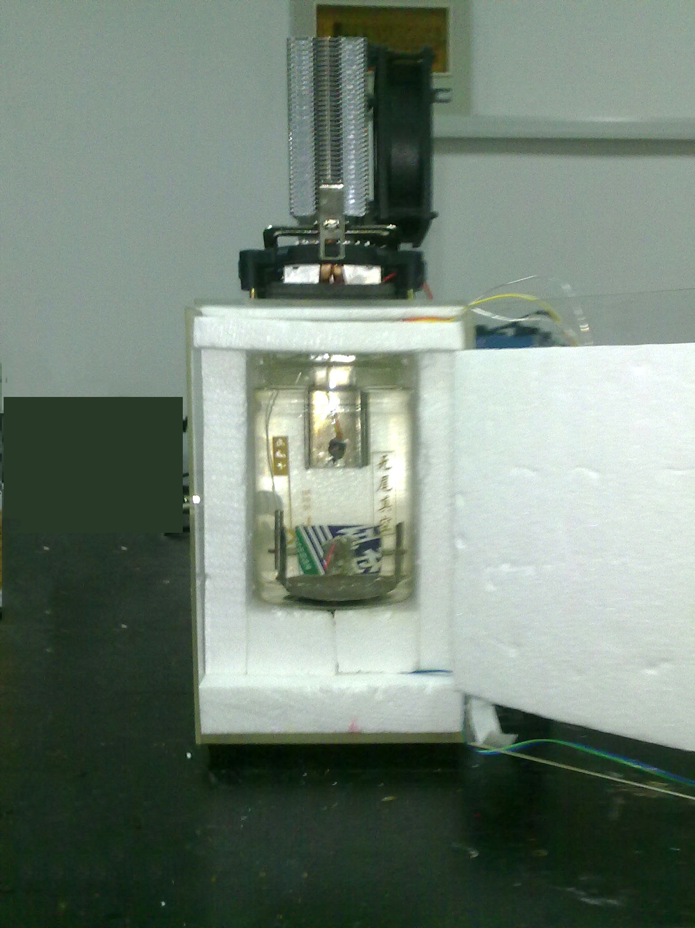
图5 装置实物图

四、小结
本项目解决冰水混合物中的冰不断融化减少和水温存在温度梯度的问题，所研制装置可以直接在保温容器内自动将水制成冰，制取冰水混合物速度快，同时能够保证保温容器内始终处于冰水混合物状态，并保证冰量在一定范围内。装置在制冰量达到设定范围后，采用的低功耗模式工作，能有效减小功耗和延长装置使用寿命。此外，该装置还具有体积小、成本低，温度基准精度高、稳定性好等优点。其可替代常规冰水混合物装置应用于相关实验或工程应用中，作为长时间有效0℃参考基准源。如温差电偶实验，温度监测和定标等。其应用前景广阔。
本装置已经申请国家实用新型专利，专利号ZL 2011 2 0442065.3。

[参考文献]
[1]梁吉清;中学物理[J];高中教育,1998年Z3期.
[2]唐春晖;半导体制冷——21世纪的绿色“冷源”[J];半导体技术;2005年05期.
[3]刘华军,李来风;半导体热电制冷材料的研究进展[J];低温工程;2004年01期.
[4]窦银科;李阳;秦建敏;基于电场感应的冰层厚度检测传感器及其系统的研究[J];传感技术学报;2010年09期.

